Chapter 10- Software Maintenance

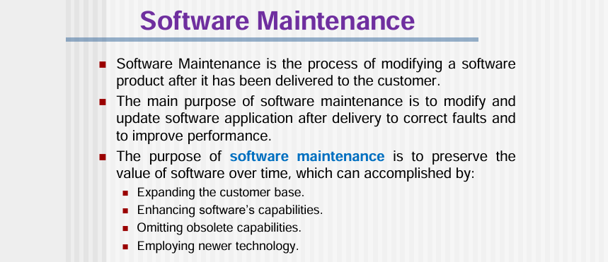 Software Maintenance কী? (Definition)
Software Maintenance = কোনো software deliver করার পরে সেটাকে modify, update, correct এবং improve করার process।
সহজ কথায় — তুমি একটা app বানালে, customer কে দিলে। এরপরেও কাজ শেষ না। Bug আসবে, নতুন feature চাইবে, OS বদলাবে — এই সব handle করাই হলো Maintenance।

🎯 Main Purpose:
- Faults correct করা
- Performance improve করা
- Software এর value সময়ের সাথে preserve করা

Software এর Value কীভাবে Preserve হয়?
উপায় | মানে
🧑‍🤝‍🧑 Customer base expand করা | নতুন user আনা
➕ Capabilities enhance করা | নতুন feature যোগ করা
➖ Obsolete capabilities বাদ দেওয়া | পুরনো, অদরকারী জিনিস সরানো
🆕 Newer technology employ করা | আধুনিক tech ব্যবহার করা

🌍 Real-Life Example:
WhatsApp — ২০০৯ সালে launch হয়েছিল শুধু messaging app হিসেবে। পরে video call, status, payment — সব add হয়েছে। এটাই Software Maintenance। WhatsApp কি বন্ধ হয়ে গিয়েছিল নতুন feature দেওয়ার জন্য? না — চলতে চলতেই update হয়েছে।

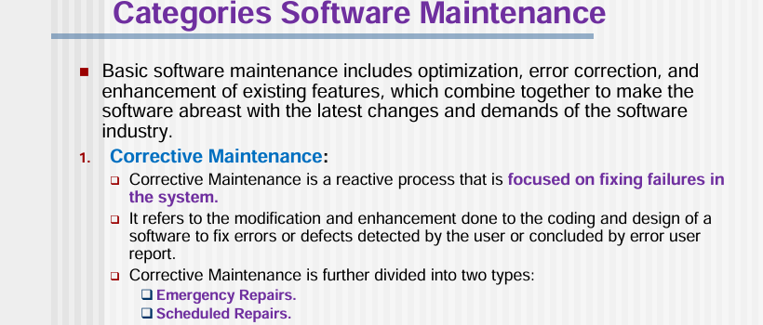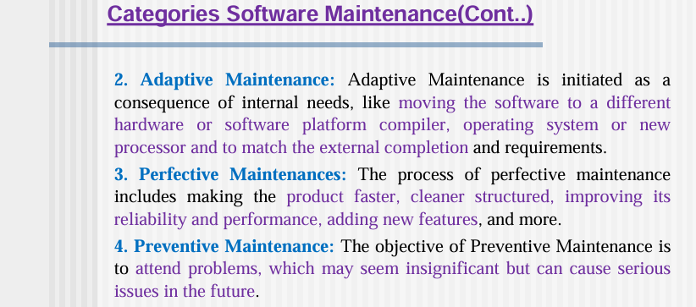Categories of Software Maintenance
Basic maintenance = Optimization + Error correction + Feature enhancement — এই তিনটা মিলিয়েই software কে industry-র latest demand এর সাথে আপ-টু-ডেট রাখা হয়।
চারটা main category আছে:

✅ 1. Corrective Maintenance
Definition: সফটওয়্যারে যে error বা bug পাওয়া গেছে সেটা fix করার process।
- এটা reactive — মানে আগে problem হয়, তারপর fix করা হয়
- User report করে বা নিজেরাই detect করে bug fix করা হয়
- Code এবং design — দুটোতেই change হতে পারে

দুটো ভাগ:
Type | মানে | Example
🚨 Emergency Repair | এখনই fix করতে হবে | Production এ server crash করেছে
📅 Scheduled Repair | পরে plan করে fix করা হবে | Minor UI bug যেটা critical না

🌍 Real-Life Example:
Facebook — ২০২১ সালে Facebook, Instagram, WhatsApp একসাথে প্রায় ৬ ঘণ্টা down ছিল। এরপর যে emergency team নেমে BGP configuration fix করেছিল — এটাই Emergency Corrective Maintenance।
Google Chrome — প্রতি কয়েক সপ্তাহে security patch আসে। কোনো vulnerability report হলে fix করে নতুন version release করে — এটা Scheduled Corrective Maintenance।

🔄 2. Adaptive Maintenance
Definition: Software এর environment বদলে গেলে (নতুন OS, hardware, platform) সেই অনুযায়ী software কে adapt করানোর process।
- Internal need বা external requirement এর কারণে হয়
- Software এর logic same থাকে, কিন্তু environment এর সাথে মানিয়ে নেওয়া হয়

কখন দরকার হয়?
- নতুন Operating System এ move করলে
- নতুন Hardware বা Processor এ move করলে
- নতুন Compiler বা Database এ switch করলে
- নতুন government regulation বা business rule আসলে

🌍 Real-Life Example:
Microsoft Office — যখন Windows XP থেকে Windows 10 এ গেলো, Office কেও সেই নতুন OS এর সাথে compatible করতে হলো। নতুন কোনো feature add হয়নি — শুধু নতুন environment এ কাজ করার জন্য adapt করা হয়েছে — এটাই Adaptive Maintenance।
Banking Apps — বাংলাদেশ Bank নতুন security regulation দিলে, bKash বা Nagad তাদের app আপডেট করে নতুন rule follow করে — এটাও Adaptive Maintenance।

⚡ 3. Perfective Maintenance
Definition: Software এ কোনো bug নেই, কিন্তু এটাকে আরো fast, clean, reliable এবং feature-rich বানানোর process।
- Performance improve করা
- Code restructure করা (cleaner বানানো)
- নতুন feature add করা
- User এর নতুন চাহিদা পূরণ করা

🌍 Real-Life Example:
YouTube — শুরুতে শুধু video upload/watch ছিল। পরে Shorts, Chapters, Auto-translate subtitle, 4K support — সব add হয়েছে। এটা bug fix না, বরং better ও feature-rich বানানো — এটাই Perfective Maintenance।
Pathao বা Shohoz — বাংলাদেশের ride-sharing app গুলো শুরুতে basic ছিল। পরে real-time tracking, multiple payment option, rating system add হয়েছে — Perfective Maintenance।

🛡️ 4. Preventive Maintenance
Definition: এখন ছোট মনে হচ্ছে কিন্তু ভবিষ্যতে বড় সমস্যা হতে পারে — এমন জিনিস আগেই fix করার process।
- Proactive approach — আগে থেকেই সমস্যা ঠেকানো
- Code এর latent bug গুলো খোঁজে fix করা
- Documentation update করা
- Code refactoring করা future-এর জন্য

🌍 Real-Life Example:
Y2K Problem (1999-2000) — সব computer এ year শুধু 2 digit এ store হতো (99, 98...)। ২০০০ সালে "00" হলে computer ভাবতো ১৯০০ সাল! এটা জানার পর পুরো বিশ্বের software company রাত দিন কাজ করে আগেই fix করেছিল — এটাই classic Preventive Maintenance।
Amazon — Black Friday sale আসার আগে server capacity বাড়ায়, load test করে — যাতে heavy traffic এ crash না করে। এটাও Preventive Maintenance।

📊 চার ধরনের Maintenance — Quick Comparison
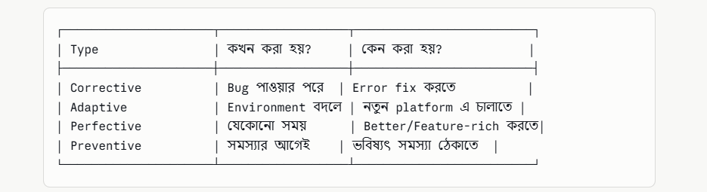

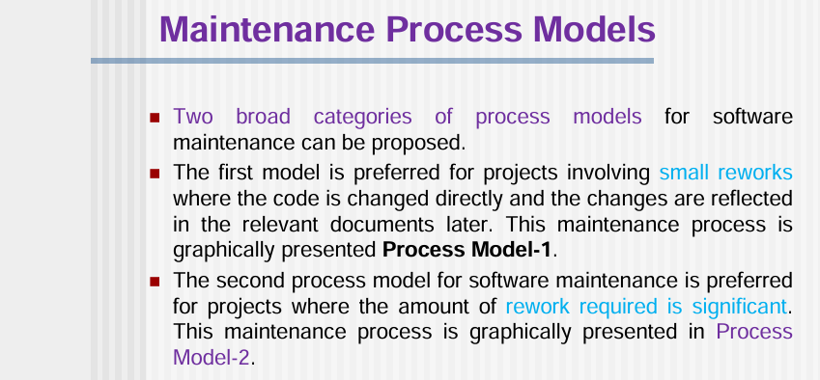⚙️ Maintenance Process Models
Software maintenance এর জন্য দুটো broad process model আছে:
Process Model = Software maintain করার সময় কোন steps follow করবো তার একটা structured পদ্ধতি।

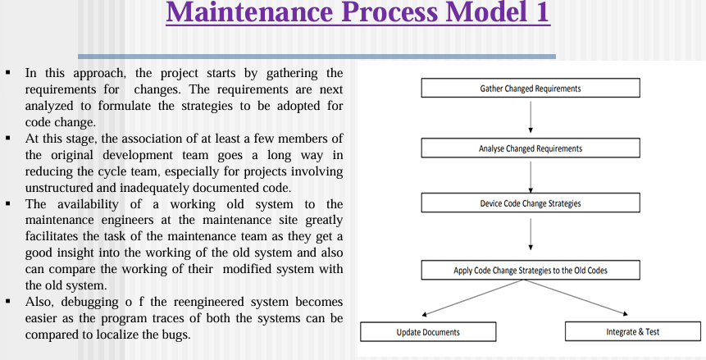📋 Process Model 1 — Small Rework এর জন্য
যখন ছোট change দরকার, তখন এই model ব্যবহার হয়।
কীভাবে কাজ করে:
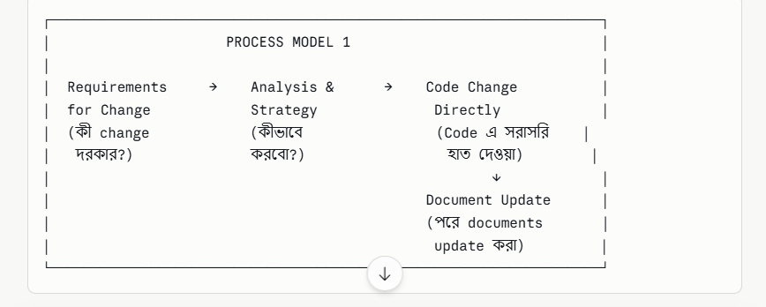

Key Points:
- Code directly change করা হয়, documents পরে update হয়
- Original development team এর কিছু member থাকলে অনেক সুবিধা হয় — কারণ তারা পুরনো code জানেন
- পুরনো working system পাশে থাকলে compare করে কাজ করা যায়
- Debugging সহজ হয় কারণ পুরনো ও নতুন system এর program trace compare করা যায়
🌍 Real-Life Example:
একটা university র result system এ minor bug — কোনো student এর CGPA ভুল দেখাচ্ছে। Developer সরাসরি calculation এর code ঠিক করে দিলো, তারপর documentation update করলো। Process Model 1।

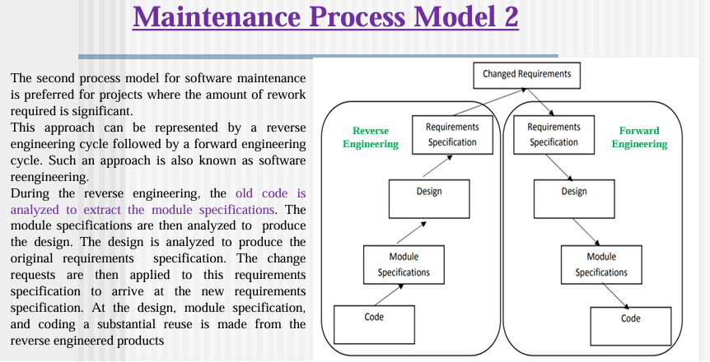🔁 Process Model 2 — Large Rework এর জন্য (Reengineering)
যখন বড় পরিমাণ rework দরকার, তখন এই model ব্যবহার হয়।
এই approach দুটো phase এ হয়:
Phase 1: Reverse Engineering ← পুরনো থেকে requirement বের করা Phase 2: Forward Engineering → নতুন করে build করা
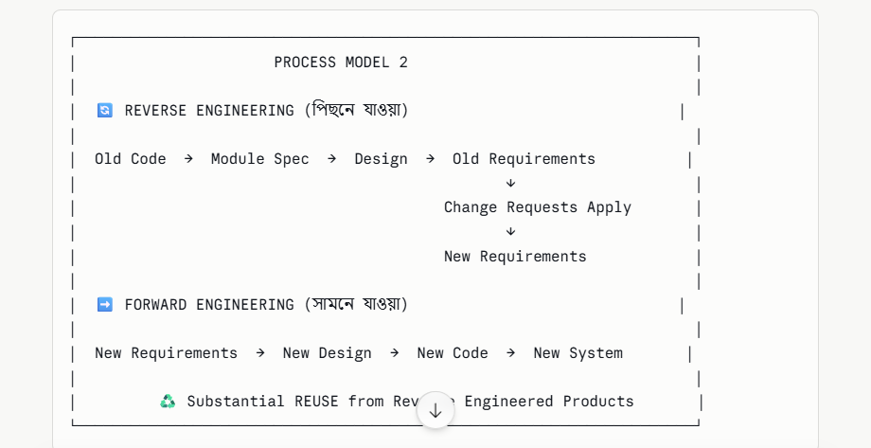
Key Points:
- এটাকে Software Reengineering ও বলা হয়
- Reverse engineering এ: পুরনো code analyze → module spec বের করা → design বের করা → original requirement বের করা
- তারপর change request apply করে new requirement তৈরি
- Forward engineering এ: নতুন করে design, code সব করা
- Reverse engineered product থেকে substantial reuse করা হয়
🌍 Real-Life Example:
বাংলাদেশের অনেক পুরনো government software (legacy system) যেগুলো ৯০-এর দশকে বানানো, সেগুলো এখন cloud-based system এ migrate করা হচ্ছে। পুরনো code analyze করে requirement বের করে নতুন করে build করা হচ্ছে — এটাই Process Model 2 / Reengineering।
Nokia র feature phone থেকে smartphone এ আসার attempt ও এরকমই ছিল — পুরো system কে রে-analyze করে নতুনভাবে build করার চেষ্টা।

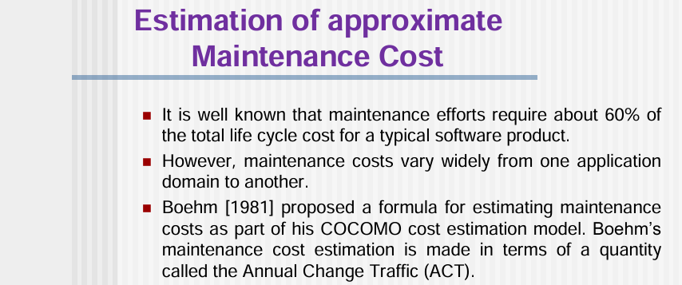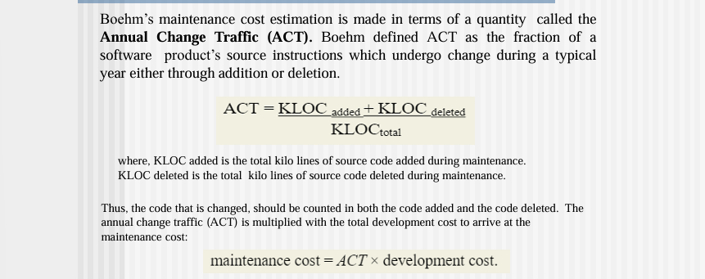💰 Estimation of Approximate Maintenance Cost
Key Fact: Maintenance এ typically একটা software এর total life cycle cost এর 60% খরচ হয়! Development মাত্র 40%।
এই cost বিভিন্ন domain এ বিভিন্ন হয়।

📐 Boehm's Formula (COCOMO Model)
Boehm [1981] maintenance cost estimate করার জন্য একটা formula দিয়েছেন, যেটা Annual Change Traffic (ACT) এর উপর based।

🔑 Annual Change Traffic (ACT) কী?
ACT = Annual Change Traffic = একটা software এর source code এর কতটুকু অংশ প্রতি বছর add বা delete হয় তার fraction (ভগ্নাংশ)।
Formula:
KLOC_added + KLOC_deleted
ACT = ───────────────────────────
KLOC_total

Important Note:
যে code change হয় (modify), সেটাকে দুবার count করতে হয় — একবার deleted হিসেবে, একবার added হিসেবে।

💵 Maintenance Cost Formula:
Maintenance Cost = ACT × Development Cost

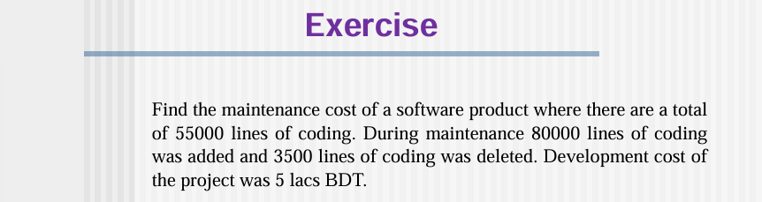✏️ Exercise — Step by Step Solve
Problem:
- Total lines of code = 55,000 (55 KLOC)
- Lines added during maintenance = 80,000 (80 KLOC)
- Lines deleted during maintenance = 3,500 (3.5 KLOC)
- Development cost = 5,00,000 BDT (5 lacs)
Step 1: ACT বের করো
KLOC_added + KLOC_deleted
ACT = ───────────────────────────
KLOC_total

80 + 3.5
ACT = ──────────
55

83.5
ACT = ────── = 1.518
55
Step 2: Maintenance Cost বের করো
Maintenance Cost = ACT × Development Cost
= 1.518 × 5,00,000
= 7,59,090.9 BDT
≈ 7.59 lacs BDT
📝 Interpretation:
ACT = 1.518 মানে software এর total code এর 151.8% প্রতি বছর change হয়েছে — এটা অনেক বেশি! তাই maintenance cost development cost কেও ছাড়িয়ে গেছে।

🔑 Important Terms — Easy English Definitions
Term | Easy Definition
Software Maintenance | Updating/fixing software after it's been given to users
Corrective Maintenance | Fixing bugs and errors found after delivery
Adaptive Maintenance | Changing software to work on new platforms/OS
Perfective Maintenance | Making software better, faster, or adding new features
Preventive Maintenance | Fixing small issues before they become big problems
Reverse Engineering | Analyzing old code to understand what it does
Forward Engineering | Building new system from requirements and design
Reengineering | Completely rebuilding old software using reverse + forward engineering
ACT (Annual Change Traffic) | Fraction of code that changes per year
COCOMO | A mathematical model to estimate software cost
KLOC | Kilo Lines of Code = 1000 lines of code
Legacy System | Old software still in use but hard to maintain

📌 Quick Revision — মনে রাখার জন্য
Maintenance = Software দেওয়ার পরের সব কাজ

4 Types:
🔴 Corrective → Bug fix (reactive)
🔵 Adaptive → Environment change (platform/OS)
🟢 Perfective → Better/New feature (proactive improvement)
🟡 Preventive → Future problem আটকানো (proactive fix)

2 Process Models:
Model 1 → Small change → Code directly fix → Document later
Model 2 → Big change → Reverse Eng. → Forward Eng. (Reengineering)

Cost:
Maintenance = 60% of total lifecycle cost!
ACT = (KLOC added + KLOC deleted) / KLOC total
Maintenance Cost = ACT × Development Cost

